CR Réunion d’angles

2024-09-27

## Participants

* **DAR** : Xavier Bonnet,
* **DCAR** : Vincent Bernard, Lionel Bonnevialle,
* **DRSL** : Sébastien Durier, Ludovic Bourlès,
* **Injep** : Amélie Mauroux, Cyrielle Perraud-Ussel
* **Pôle BEP** : Xavier Helfenstein, Nathalie Lecomte, Jonathan Danikowski
* **SED Nouvelle-Aquitaine** : Delphine Artaud, Nicolas Kempf

## Relevé de décision

L’équipe-projet a présenté les grands messages et une proposition de plan ([cf diaporama](https://2024-ent-bpe-sedna-60ce0f0b3c60f48434da4bdd3d58187a746f44f9b763.pages.lab.sspcloud.fr/a_e_diapo_reunion_angles.html)).

### Méthode

* Les **équipements de roller-skate-vélo bicross / VTT** ont été exclus du champ complet car comprend des équipements de sport de nature. Or, le recensement de ces équipements n’a pas été jugé prioritaire lors de la dernière mise à jour du recensement des équipements sportifs. Il existe donc un doute sur la fiabilité de la donnée.
* L’**accessibilité aux personnes handicapées** n’est pas traitée dans cette étude. D’une part, il s’agit d’un sujet à part entière qui mériterait une étude spécifique. D’autre part, il existe des doutes concernant la fiabilité des données collectées. En effet, il s’agit de données déclaratives dans une optique administrative qui n’ont pas été redressées pour constituer une base statistique.
* *Suites* : Une étude spécifique pourrait être envisagée d’ici deux ans, le temps de construire une base statistique robuste.

### Spécificités territoriales

* *Décision* : le comité propose de :
  + Mettre cette partie en encadré.
  + Adopter une approche à la fois géographique et culturelle afin de mieux valoriser ces spécificités.
  + Analyser les spécificités au niveau départemental et les comparer avec d’autres départements présentants des caractéristiques géographiques ou culturelles similaires (proximité de la mer, des montagnes, etc.)
  + Mur et fronton : préciser dans le texte que les murs de tennis sont inclus dans ce type d’équipement.
* Le cas des **boulodromes** soulève des questions : aucune région ne présente une surreprésentation notable de ce type d’équipements. Compte tenu des doutes sur la fiabilité des données collectées, l’équipe projet prévoit d’analyser les taux d’équipement à l’échelle départementale pour approfondir.

### Analyse territoriale

* L’analyse de l’offre d’équipements sportifs à travers la **grille de densité** met principalement en lumière l’effet de la densité de population. Le comité s’interroge sur la pertinence de ce zonage statistique : ne serait-il pas plus judicieux d’adopter une analyse à travers les AAV croisé avec la distinction urbain / rural ? L’équipe-projet souligne toutefois que la grille de densité à 7 niveaux présente plusieurs avantages : d’une part, elle permet de refléter avec plus de précision les différences d’offre, de diversité, et de temps d’accès des équipements selon les types d’espaces ; d’autre part, elle offre au lecteur une meilleure visualisation mentale de ces espaces.
* *Proposition post-comité* : maintenir l’analyse par grille de densité à 7 niveaux, tout en ajoutant en complément à la publication un ou plusieurs tableaux de données au niveau du zonage des AAV avec la distinction urbain/rural.
* **Figure : Taux d’équipements pour 10 000 habitants selon la grille de densité** : illustrer en couleurs, pour chaque barre, la répartition des différents types d’équipements du champ complet, en regroupant certains types d’équipements afin de limiter le nombre d’items. Il est important de faire ressortir les effets de composition en fonction des types d’espaces.
* **Temps moyen d’accès en voiture dans les espaces urbains** : ne pas insister sur les temps d’accès en voiture en milieu urbain. Utiliser cette information comme transition vers une analyse des temps d’accès piétons (en ajoutant une note sur la limite de calcul des temps d’accès à pied, dans l’encadré méthodo).
* **Temps d’accès piétons** : le temps d’accès piéton reste la métrique utilisée pour étudier l’accès aux équipements sportifs dans les espaces urbains. L’analyse des temps d’accès à vélo n’apporterait pas d’informations supplémentaires, car elle consisterait simplement à appliquer une vitesse moyenne (encore à définir) aux distances calculées via l’outil distancier metric-osrm, déjà utilisé pour les temps d’accès piétons. Par ailleurs, l’Insee ne dispose actuellement pas d’outil pour estimer les temps d’accès en transport en commun. De plus, ces temps varient fortement d’une ville à l’autre selon la configuration des réseaux (métro, tram, bus) et les spécificités des zones (centre-ville, périphérie, etc.).
* **Diversité des équipements du panier courant** : fournir des données sur la population des communes dépourvues de tout équipement sportif du panier courant. Nuancer ces résultats en mentionnant les autres équipements implantés du champ complet.

### Population éloignée des équipements sportifs courants

* Fournir les volumes de population éloignée en fonction de la grille de densité.
* Il serait préférable de mettre en avant dans les titres, sous-titres et chapô le terme “**population éloignée du panier courant**” plutôt que de se focaliser sur le seuil de 9 minutes (correspondant au 9eme décile de la distribution des temps d’accès au panier courant). Dans le texte, il convient d’expliquer que 6,7 millions de Français prennent en moyenne *au moins* 9 minutes pour se rendre aux équipements du panier courant, mais que ce temps diffère selon le type d’équipement et la grille de densité (il peut être de moins de 9 minutes comme de plus de 9 minutes selon l’équipement).
* **Figure : carte du pourcentage de population éloignée pour intercommunalité** : un débat a eu lieu concernant le choix du zonage entre l’intercommunalité et le bassin de vie. Le bassin de vie représente une réalité davantage au niveau national, tandis que les intercommunalités sont souvent privilégiées par les décideurs publics locaux, de nombreuses politiques publiques étant élaborées à ce niveau géographique. L’équipe-projet ajoute des cercles proportionnels représentant la population sur la carte.
* *Proposition* : l’équipe-projet recommande de maintenir l’approche par intercommunalité.

### Données en évolution

* Lors de la réunion, le pôle BPE a de nouveau souligné que les données en évolution ne sont pas fiables pour certains types d’équipements.

### Données internationales

* Proposition de comparer le taux des équipements sportifs à l’international si données existantes. L’injep va essayer de trouver des éléments dans ce sens même si la méthode de collecte peut être différente d’un pays à l’autre. Par ailleurs, le pôle BPE avait noté l’absence de BPE équivalente à l’international.

## Proposition de plan

### **1. État des lieux des équipements sportifs en France**

* Nombre total d’équipements : 182 700 équipements sportifs en France
* Équipements les plus fréquents : Plateaux et terrains de jeux extérieurs

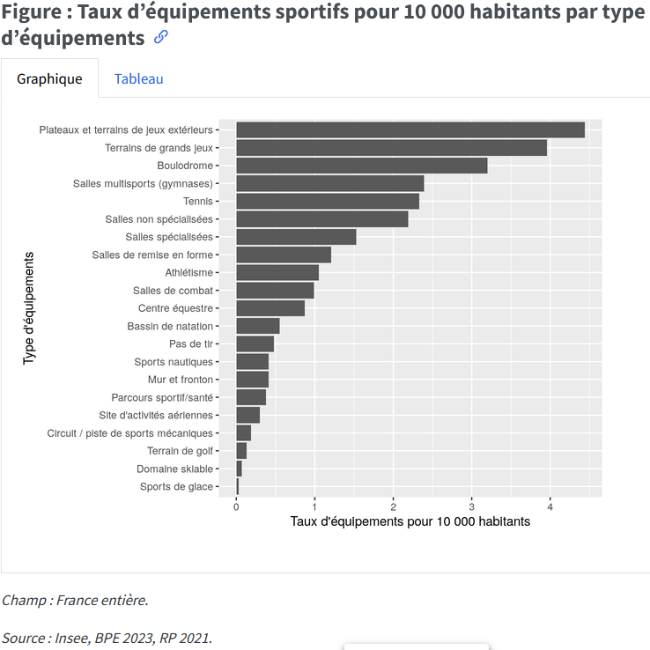

* **Encadré** : Analyse des spécificités territoriales dans l’implantation des équipements *(champ complet y compris rares)*.

### **2. Dans le rural : Moins de diversités, des temps d’accès plus élevés malgré des taux d’équipements sportifs plus élevé**

* Des espaces ruraux moins diversifiés
* *Initialement champ courant mais proposition de mettre la carte au champ complet => message identique*
* 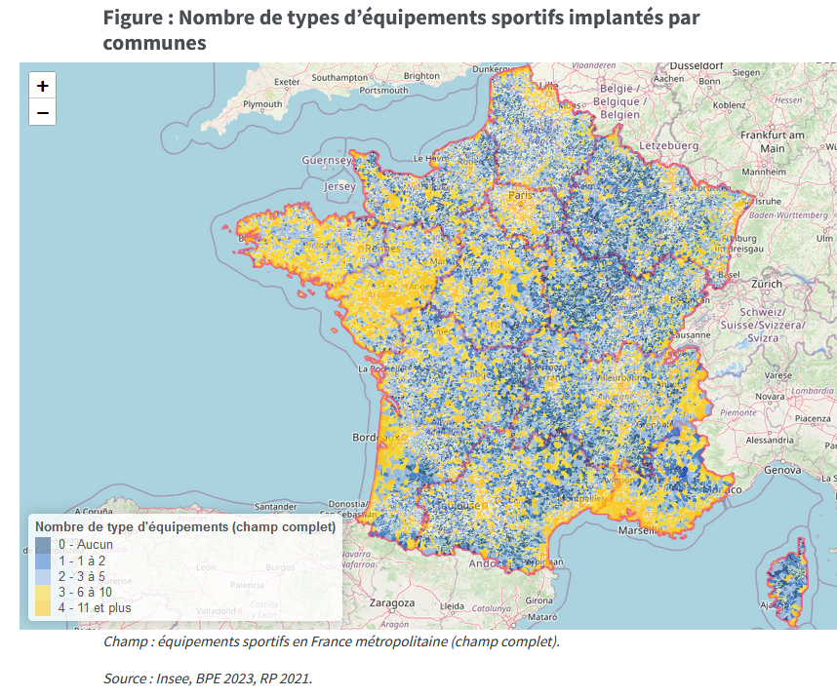
* Des types d’équipements sportifs différents dans l’urbain et le rural *(champ complet)*
* Taux d’équipements rapportés à la population plus élevés dans les espaces ruraux *(champ complet)*

*Proposition de figures post-comité à choisir*

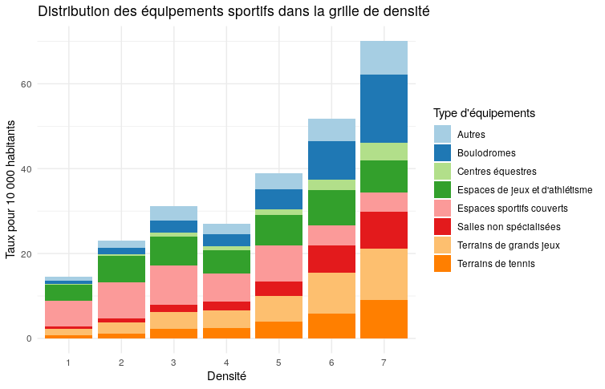

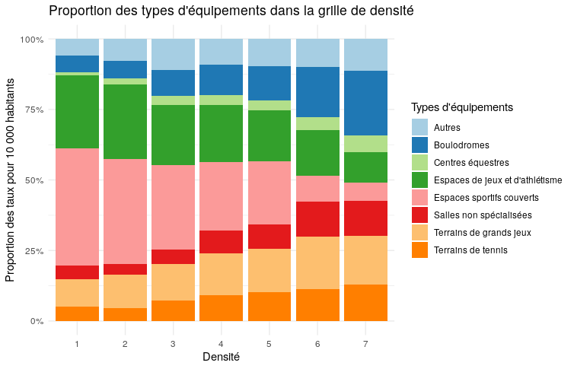

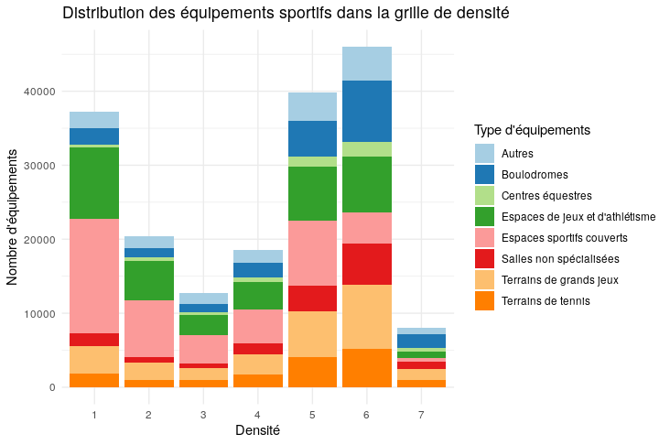

|  |
| --- |
| Note |
| * **Espaces de jeux et d’athlétisme** : regroupe “Athlétisme” et “Plateaux et terrains de jeux extérieurs”. * **Espaces sportifs couverts** : inclut “Bassin de natation”, “Salles spécialisées”, “Salles de combat”, “Salles de remise en forme” et “Salles multisports (gymnases)”. * **Autres** : comprend “Terrain de golf”, “Parcours sportif/santé”, “Sports de glace”, “Sports nautiques”, “Circuit / piste de sports mécaniques”, “Mur et fronton”, “Pas de tir”, “Site d’activités aériennes” et “Domaine skiable”. |

* Plus on s’éloigne des zones urbaines et plus le temps d’accès aux équipements du panier courant s’allonge *(champ courant)*
* *Nb : on commencerait à parler des temps d’accès en voiture dans les zones rurales puis transition avec celui à pied dans les zones urbaines*

### **3. La population éloignée du panier courant**

*Nb : en passant à une publi à 4 pages, plus de place pour approfondir cette population en une partie distincte*

* 6,7 millions de Français prennent en moyenne au moins 9 minutes pour se rendre aux équipements du panier courant
* Des temps d’accès plus élevés sur l’axe Metz-Bayonne et dans les zones montagneuses

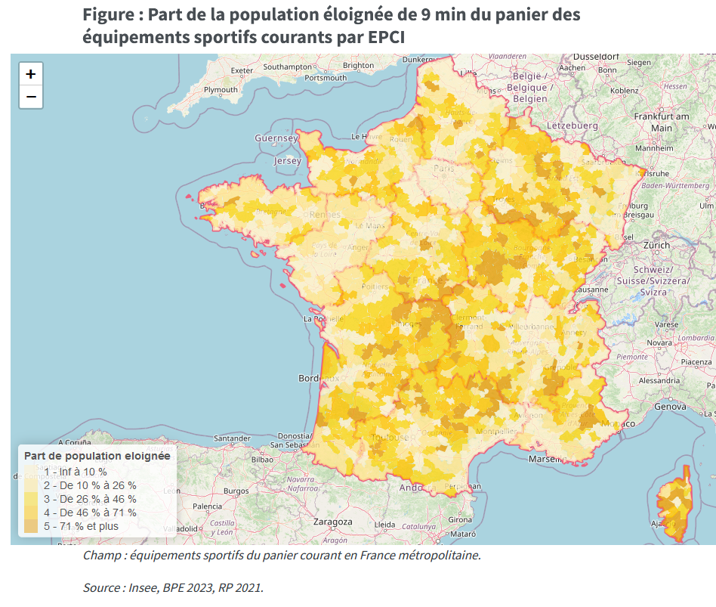

## Calendrier

* **Livraison v0** : fin novembre (date à préciser par DCAR)
* **Publication** : fin janvier - début février (date à préciser par DCAR)